**Студент: Моисеенков И.П.**

**Группа: М8О-208Б-19**

**Номер по списку: 21**

**Лабораторная работа N4**

**Тема: Лексический анализ.**

**Токен $dec.**

**Вариант шаблона:**

**__|___|_______|___|____|__|___|___|**

**21| * | + | * | + | + | + | 1e-3**

**__|___|_______|___|____|__|___|___|**

**Диаграмма автомата**

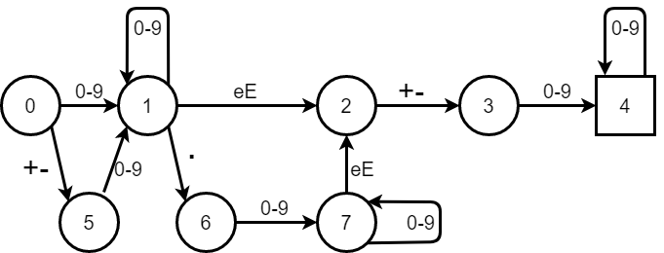

**Скриншот запуска программы adec.cpp для всех цепочек из файла dec.ss**

